|  |
| --- |
|  |

**Дерево сайта**

1.1. Главная 3

1.2. О проекте 4

1.3. Новости 5

1.4. FAQs 6

1.5. Контакты 7

1.6. Написать нам 8

1.7. Покупателям 9

1.8. Как это работает 10

1.9. Наши цены 11

1.10. Помощь в покупке 12

1.11. Калькулятор доставки 13

1.12. Регистрация 14

1.13. Личный кабинет 15

1.14. Страница заказа 17

1.15. Виртуальные адреса 18

1.16. Баланс 19

1.17. Адреса доставки 20

1.18. Документы для верификации 21

1.19. Предпочтения Ошибка! Закладка не определена.

1.20. Тарифный план 22

1.21. Форум 23

1.22. Продавцам 24

1.23. Администрирование 25

1.24. Требования к обеспечению серверной части 26

1.25. Интеграция со службами доставки 26

1.26. Интеграция с бухгалтерскими программами 26

**Приложения.**

**Приложение 1. Схема взаимодействия серверов**

**Приложение 2. Карта сайта**

**Приложение 3. Операторы доставки сектора US**

**Приложение 4. План Подписки**

**Приложение 5. Система Прав Доступа**

**Приложение 6. Управленческий учёт**

**Приложение 7. Опросник от Где ру Дизайн**

* 1. Главная

Хэндл над меню "Главная - О проекте - Покупателям - Купоны" показывает положение курсора в области этого меню.

Текстфилд "Введите tracking" - после ввода номера всплывает попап с информацией о соответствующем заказе, перекрывающий правую часть статического изображения. Закрывается по клику.

Дропдаун "Выбор языка" - в выпадающих строках название языка и соответствующие флаги.

Облако тегов - содержит названия продавцов, с которыми работает сайт. В зависимости от количества сделок с каждым конкретным продавцом изменяется **размер, прозрачность и положение** соответствующей надписи.

Для каждого тега существут максимальные и минимальные параметры изменяемых величин.

* + 1. Графический интерфейс

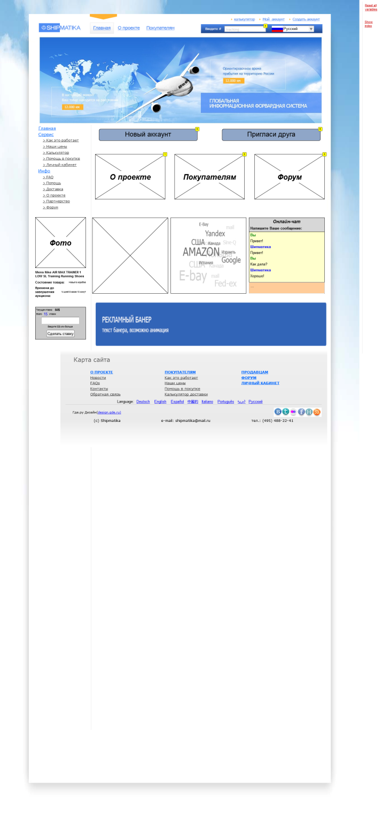

* 1. О проекте

Страница содержит информацию о компании, о ее создании и руководстве.

* + 1. Графический интерфейс

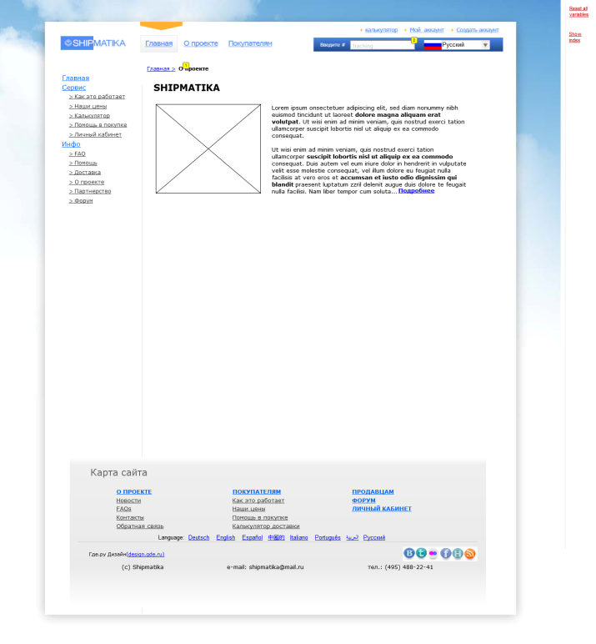

* 1. Новости

Новости сайта. Упорядочены в список. Добавляются и редактируются администратором, контент-менеджером.

* + 1. Графический интерфейс

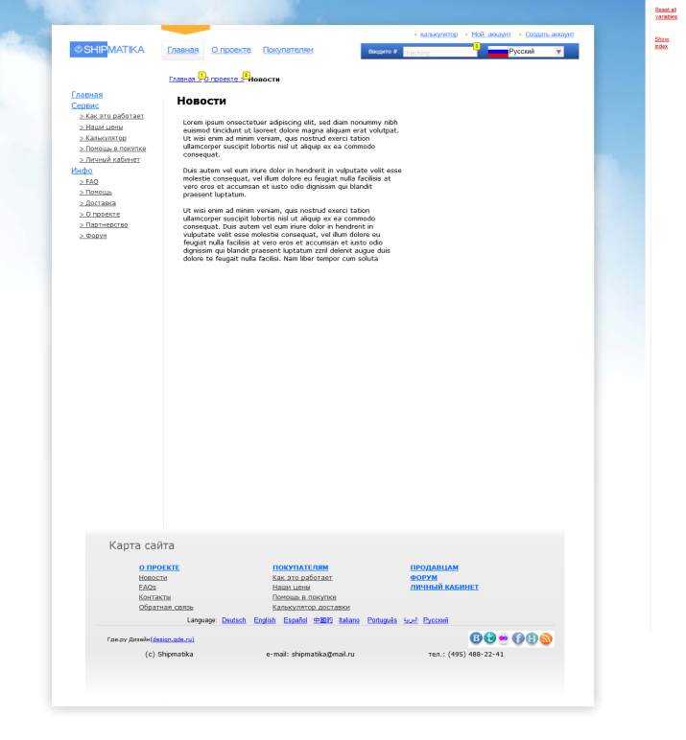

* 1. FAQs

Часто задаваемые вопросы.Вверху страницы расположен список вопросов. По клику осуществляется скролл до выбранного вопроса. Ниже каждого вопроса расположена кнопка "Назад". По клику на нее осуществляется скролл в начало страницы.

* + 1. Графический интерфейс

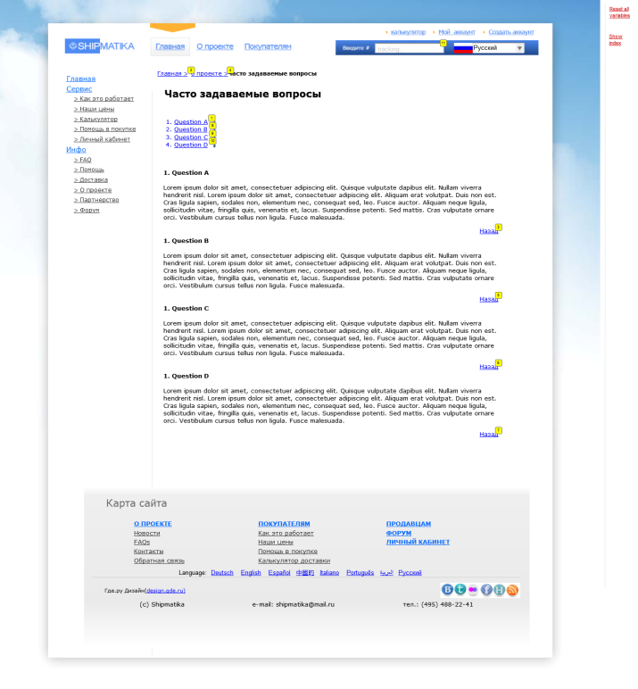

* 1. Контакты

Страница с контактными данными. Здесь же возможно расположить реквизиты компании. Содержит интерактивную карту (Яндекс/Google/Rambler/Mail). Фокус карты на головном офисе компании.

Ниже расположена ссылка на форму обратной связи.

* + 1. Графический интерфейс

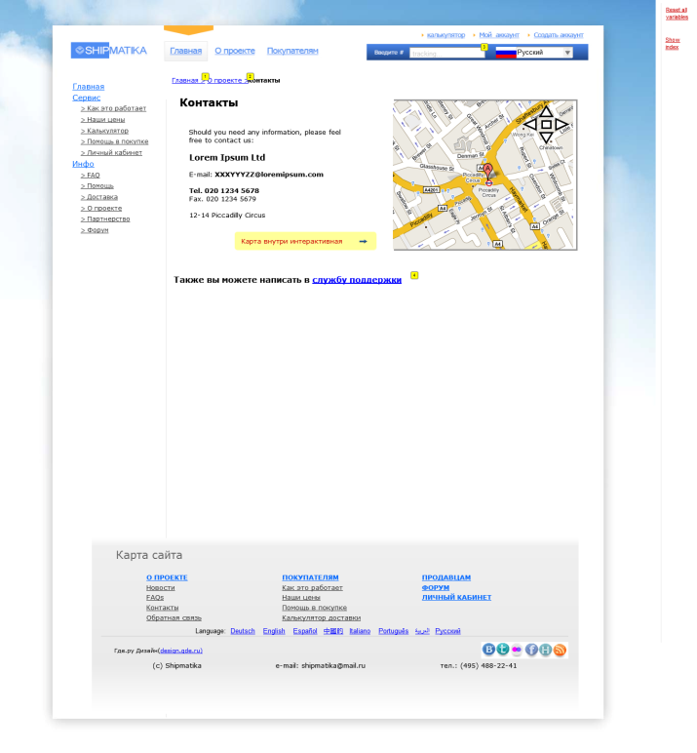

* 1. Написать нам

Страница обратной связи. Содержит поле для ввода сообщения.После введения текста отображает его и выдает сообщение, что сообщение будет рассмотрено.

* + 1. Графический интерфейс

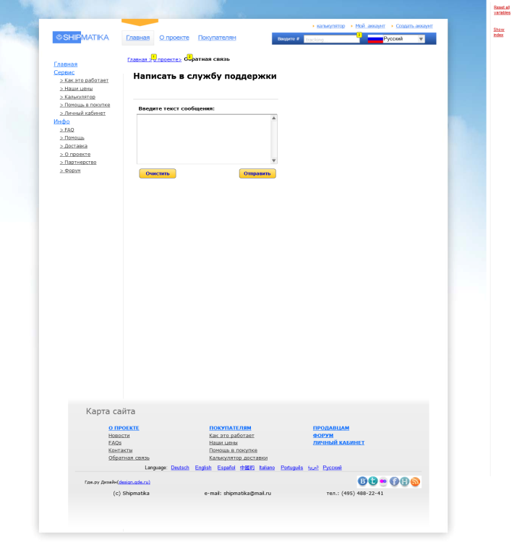

* 1. Покупателям

Покупателям. Информационная страница. Содержит общую информацию для покупателей. Возможно как текстовое, так и графическое наполнение.

* + 1. Графический интерфейс

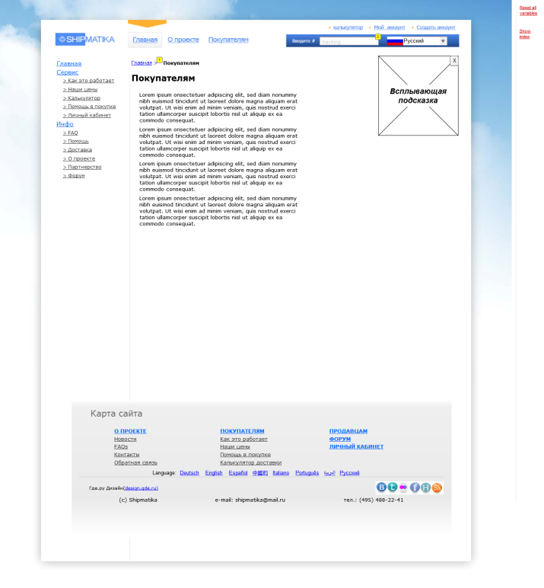

* 1. Как это работает

Страница содержит информацию о способах покупок с использованием системы (сайта).

Информация разнесена по следующим пунктам:

1. Инструкция по заполнению формы 1583

2. Хелп о хабах

3. Описание почтовых и курьерских служб

4. Описание подписок

5. Хелп о трекингах

6. Хелп об исключениях для доставки

7. Хелп о методах доставки

8. Хелп о крупногабаритных/хрупких товарах

* + 1. Графический интерфейс

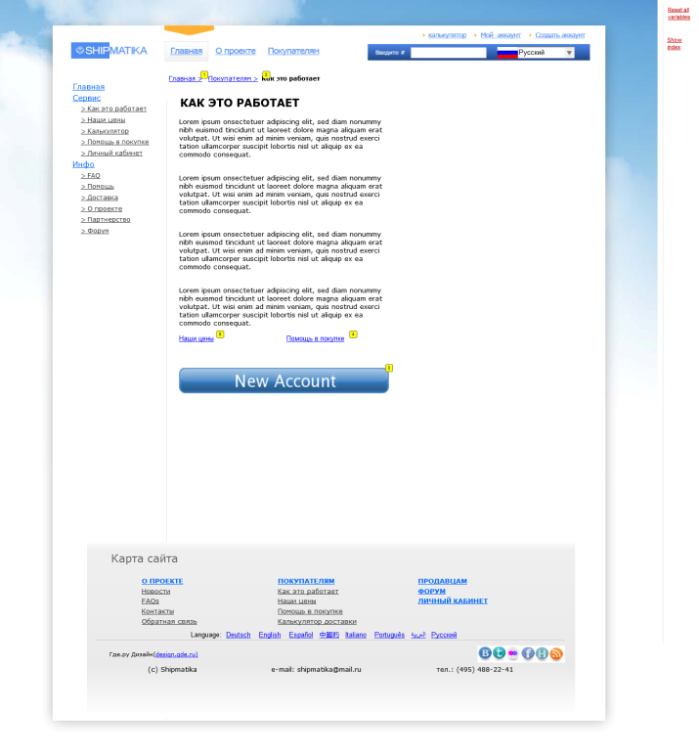

* 1. Наши цены

Страница содержит информацию о ценовой политике компании.

Информация в виде текста или таблицы.

* + 1. Графический интерфейс

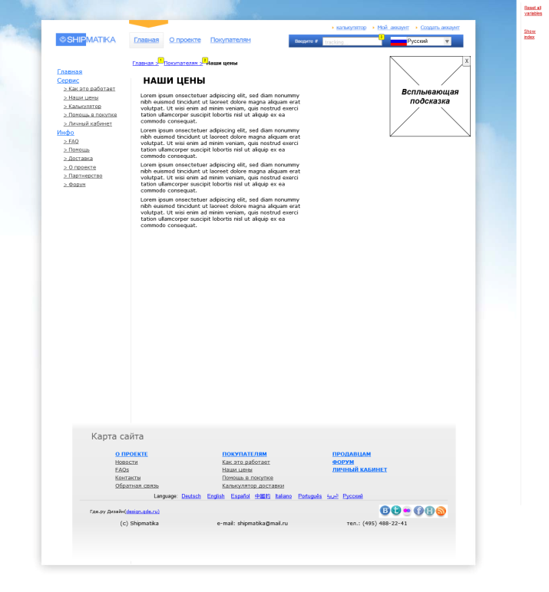

* 1. Помощь в покупке

Страница о помощи пользователю в покупке (assisted purchase).

Содержит общую информацию, примеры (1-2), возможно добавление цитат из отзывов клиентов.

* + 1. Графический интерфейс

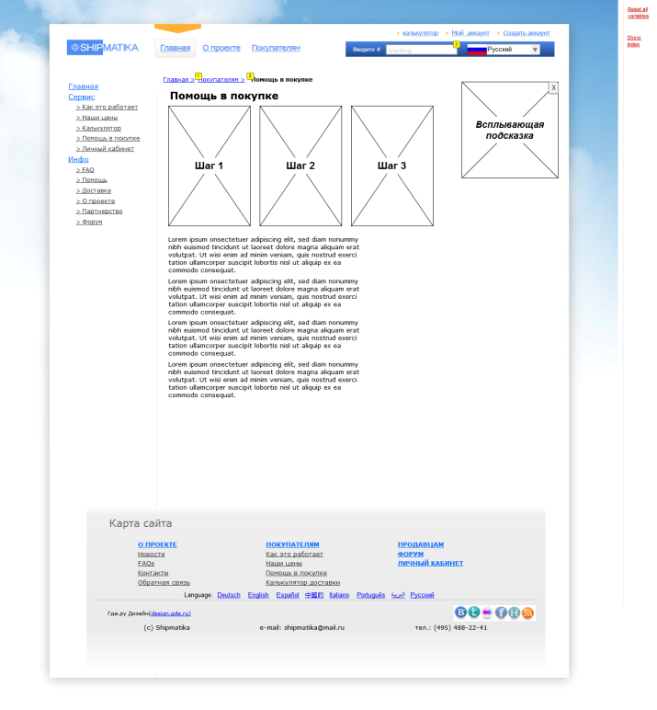

* 1. Калькулятор доставки

Калькулятор доставки. Позволяет при помощи нескольких дропбоксов выбрать опции заказа и показать доступные схемы доставки.

Shipmatika хаб - список доступных хабов

Страна-получатель - страна нахождения конечного получателя

Индекс - индекс конечного получателя

Вес - вес посылки с возможностью выбрать единицу измерения

Стоимость - цена у продавца

Размеры - параметры по трем измерениям с возможностью выбрать единицу измерения

Формулы управления калькулятором могут редактироваться из кабинета администратора.

* + 1. Графический интерфейс

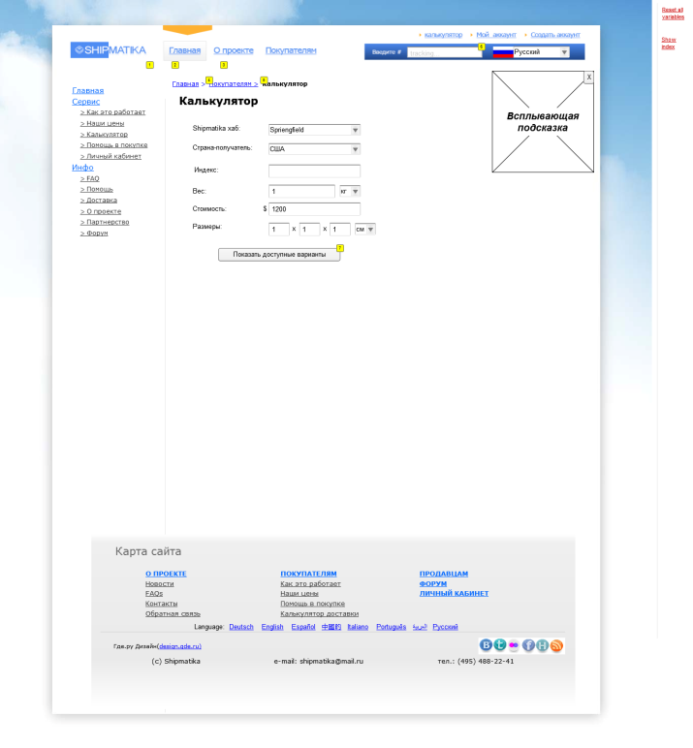

* 1. Регистрация

Содержит 4 подстраницы. Переход между ними осуществляется только последовательно и только в заданной очередности.

Подстраницы:

**Выбор подписки** - возможность выбора из трех стандартных вариантов подписки. Опционал вариантов задается из кабинета администратора.

**Информация о пользователе** - ввод личных, адресных и идентификационных данных пользователя. Все поля обязательны к заполнению.

**Соглашение** - информация об условиях регистрации в системе. при активированном чекбоксе появляется окно с информацией о выбранном способе подписки и введенные личные

данные.

**Оплата** - содержит встроенный интерфейс интегратора Деньги Online. Пользователь регистрируется в системе Деньги Online, затем удобным ему способом вносит деньги на свой счет в Shipmatika. Реквизиты для оплаты генерируются также на этой странице. По окончании регистрации появляется окно с поздравлением и ссылкой в Личный кабинет пользователя.

* + 1. Графический интерфейс

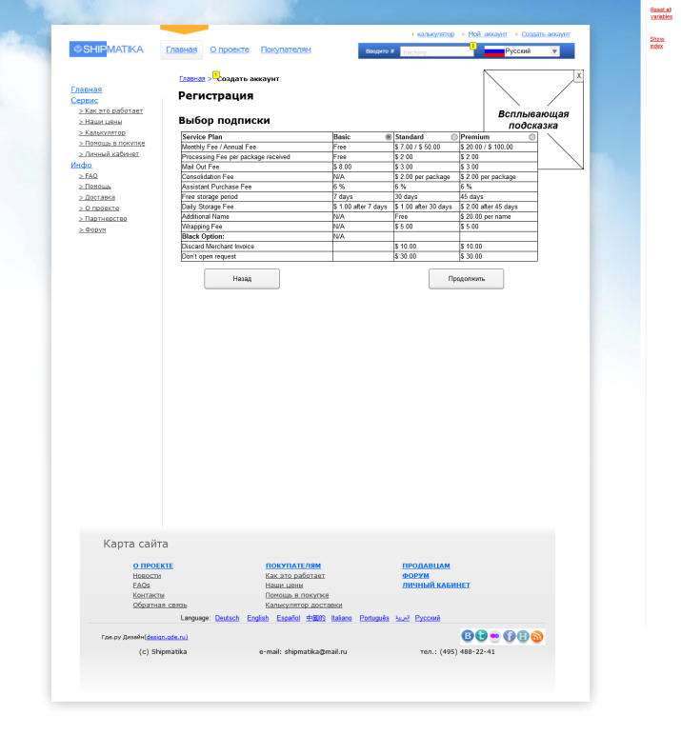

* 1. Личный кабинет

В правом верхнем углу содержится текущий логин, копки "Сменить пароль", "Выйти".

**Сменить пароль -** по клику появляется поп-ап окно с регистрационными данными. Пользователь может изменить существующий пароль и e-mail.

**Выйти -** происходит выход из аккаунта. Совершается переход на главную страницу.

**1 блок Данные о заказах:**

По центру - имя и фамилия пользователя. Под ними - три кнопки. При нажатии на каждую из них выводится попап-окно с информацией о заказах. Информация разделена по вкладкам. Каждая кнопка открывает попап на соответствующей вкладке.

Справа находится блок "Количество заказов". Также из блока доступно пополнение баланса по кнопке "Пополнить". Кнопка вызывает поп-ап окно с реквизитами личного счета пользователя в системе Shipmatika и ссылкой на интегратор Деньги Online.

**2 блок Горячие новости:**

По ссылке в конце каждой новости она разворачивается полностью. В случае, если новость не входит в строку, нижние новость подвигаются вниз.

При нажатии на кнопку "еще..." выпадает список всех новостей. Весь нижележащий контент подвигается вниз с сохранением форматирования.

**3 блок:**

**Левая часть Адрес в:**

В дропдауне реализована сортировка хабов по странам.

Если при регистрации выбрана опция подписки BLACK, то при нажатии появляется попап с предупреждением о необходимости загрузить документы на новое имя. отсюда можно перейти на страницу загрузки документов или отказаться и закрыть попап. Во всех остальных случаях дополнительный документ не требуется и при нажатии на кнопку "Добавить имя" появляется попап с текстфилдом.

Ниже расположено меню выбора хабов с вкладками. Каждая вкладка соответствует одному хабу.

**Правая часть Адрес получателя:**

Меню выбора адреса получателя с вкладками. Адрес можно изменить или добавить (если тариф подписки не Премиум). В случае добавления адреса в дальнейшем всегда будет возникать необходимость подтвердить адрес по умолчанию или выбрать из двух существующих желаемый.

**4 блок Входящие отправления:**

Дропдаун позволяет выбрать страну отправления.

На динамической панели содержатся данные о балансе, тарифе подписки, tracking номер , и наименование заказа. Справа находится ротатор с фотографиями товара. При нажатии на кнопку "Подробнее..." в нижней части динамической панели появляется блок дополнительных опций заказа. При выборе расписания отправлений производится выбор опций из списка:

**автоматически**

**еженедельно** - предлагается выбрать неделю месяца (1,2,3,4)

**ежемесячно** - предлагается выбрать число

**хранить**

**black** - предлагается выбрать опцию "инвойс с указанной суммой" и выбрать ее, и выбрать опцию "не вскрывать!".

Каждой опции соответствует свой поп-ап с доступными подопциями или справкой справа.

**5 блок:**

**Левая часть Аккаунт:**

Содержит список полученных от пользователя документов для его верификации. Каждому документу администратором присваевается статус "Проверен" или "Не проверен".

Ниже расположены кнопки "Претензии" и "Обратная связь". Кнопки "Претензии" вызывает окно с возможностья ввода текста претензии. Кнопка "Обратная связь" отправляет на страницу обратной связи.

**6 блок Заказы:**

Список последних транзакций. По умолчанию выводит последние 10. Можно развернуть все. Доступне сортировка по наименованию, дате, артикулу. В правой колонке содержатся ссылки, при нажатии на которые появляется поп-ап окно со сканом инвойса, выставленного компанией Shipmatika пользователю. Его можно сохранить на физический носитель или распечатать.

* + 1. Графический интерфейс

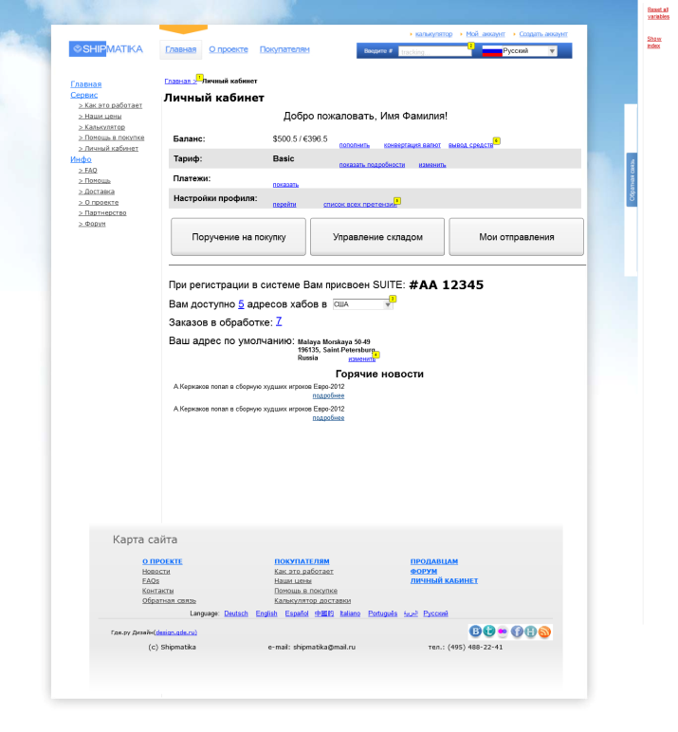

* 1. Страница заказа

Страница нового заказа.

Строки для ввода всех параметров заказываемого товара. Все строки, кроме "Примечание" должны быть заполнены. После заполнения всех строк формируется обобщенный текст о новом заказе. При его подтверждении осуществляется переход на страницу "Детали заказа".

* + 1. Графический интерфейс

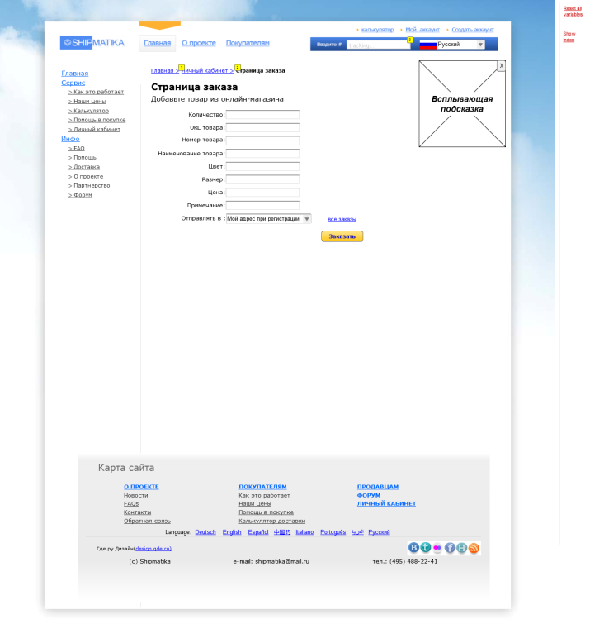

* 1. Виртуальные адреса

Страница с адресами хабов. Содержит список доступных хабов. Список модерируется из кабинета администратора.

* + 1. Графический интерфейс

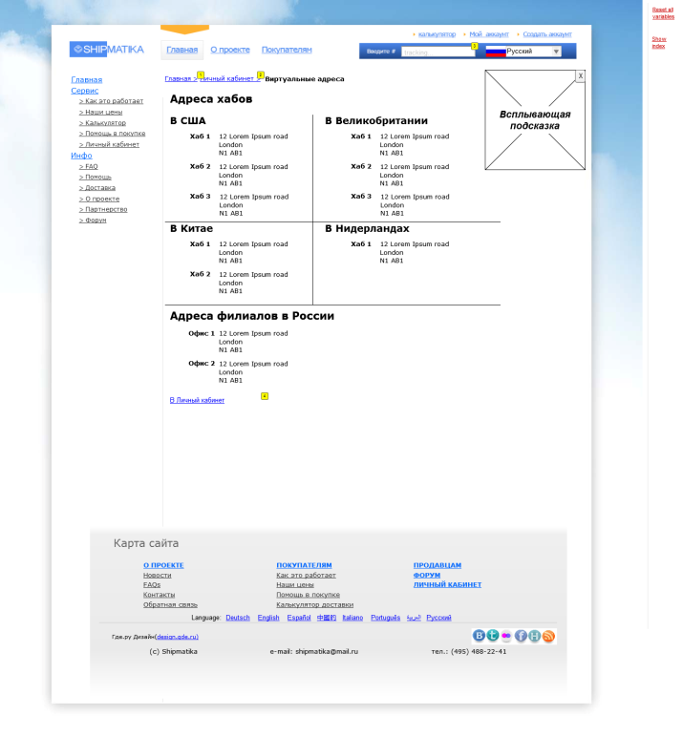

* 1. Баланс

Страница баланса. Содержит сведения о балансе личного счета пользователя и список его последних транзакций. По клику на ссылку подробнее в таблице транзакций открывается страница деталей заказа на позиции, соответствующей выбранному товару. По клику на кнопку "Поплнить баланс" осуществляется переход на форму пополнения баланса с помощьб интегратора Деньги Online.

* + 1. Графический интерфейс

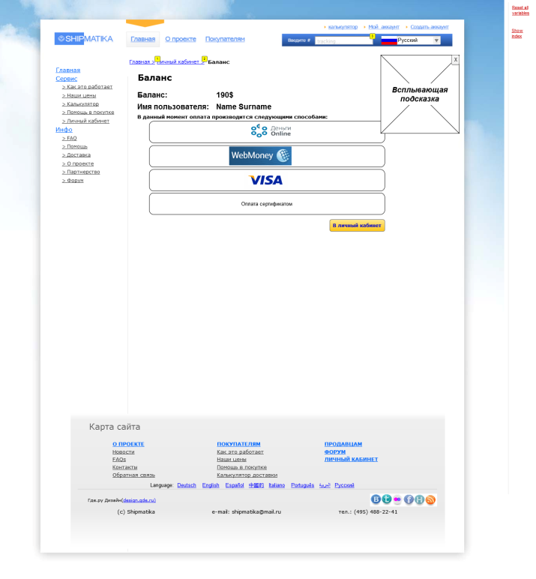

* 1. Адреса доставки

Страница с адресной информацией пользователя. Реализованы возможности изменить существующий адрес и добавить новый. В случае добавления нового адреса в дальнейшем необходимо будет при помощи радиобаттон выбирать адрес по умолчанию.

* + 1. Графический интерфейс

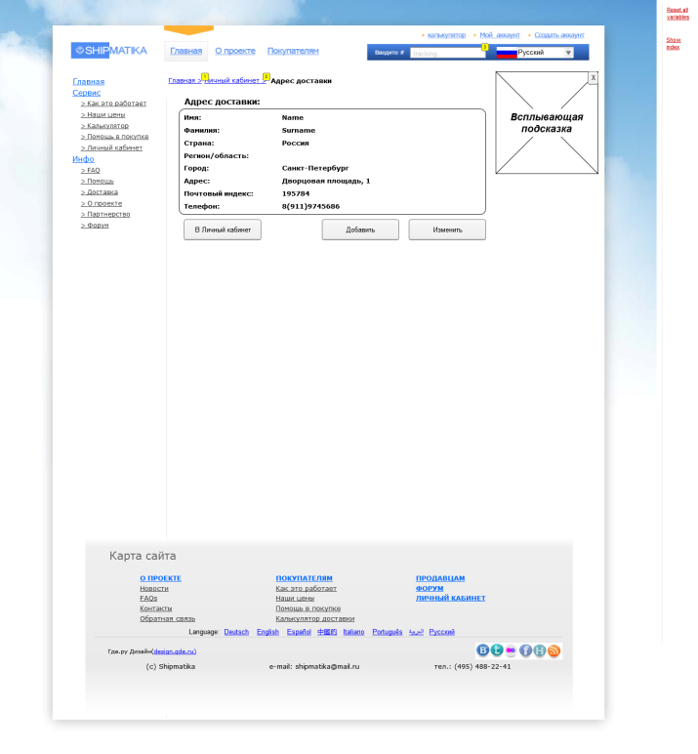

* 1. Документы для верификации

Документы для верификации. Содержит сведения о загруженных документах для верификации пользователя.

Документы имеющие разный статус (проверен/не проверен) имеют разный цвет.

Реализована возможность загрузить новый документ. при нажатии на кнопку "Загрузить еще" появляется окно выбора документа для загрузки на сайт. Содержит панель выбора файла для загрузки и дропдаун с видом документа (паспорт, права и т.д.).

* + 1. Графический интерфейс

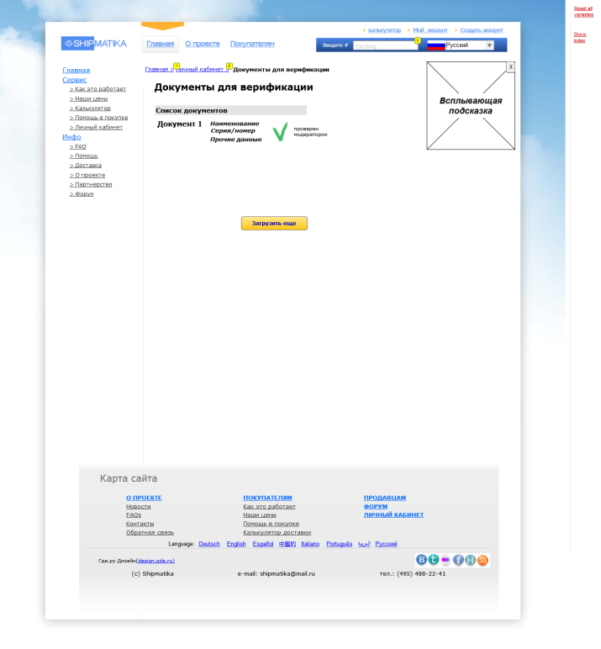

* 1. Тарифный план

Выбор тарифа подписки - возможность выбора из трех стандартных вариантов подписки. Опционал вариантов задается из кабинета администратора.

* + 1. Графический интерфейс

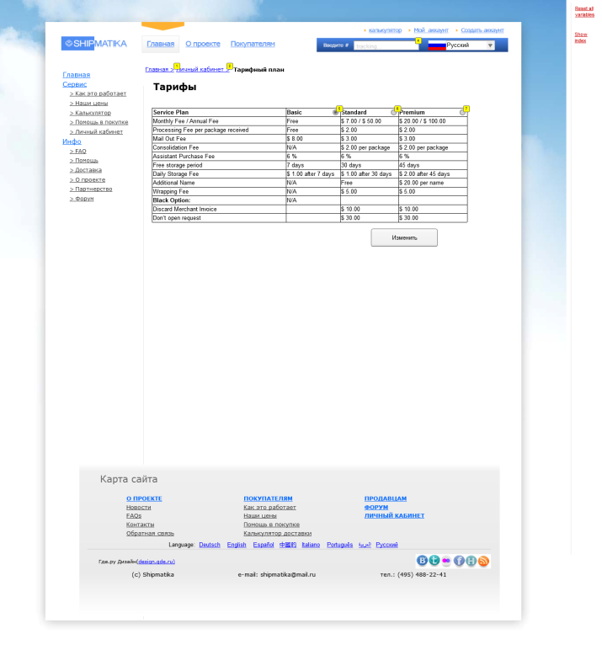

* 1. Форум

Форум содержит разделы, подразделы и темы.

пользователь может создавать темы и писать сообщения в уже существующих.

Все управление форумом из кабинета администратора.

* + 1. Графический интерфейс

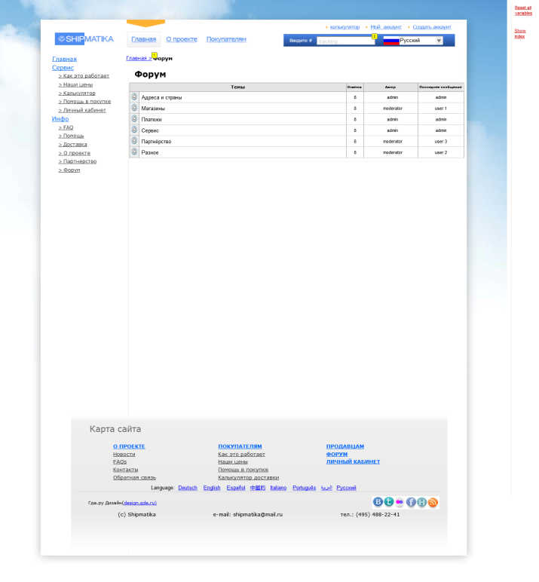

* 1. Продавцам

Страница содержит информацию для продавцов: какие выгоды они могут получить из сотрудничества с Shipmatika, как это работает, примеры и т.д.

* + 1. Графический интерфейс

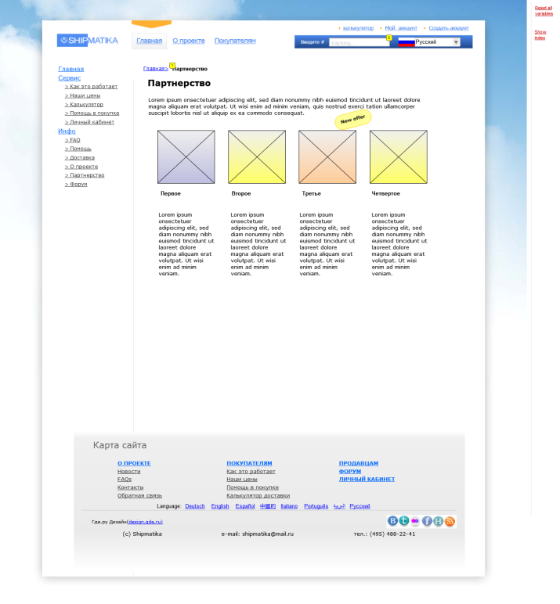

* 1. Администрирование

**Кабинет администратора.**

При вхождении в кабинет первой открывается страница работы с контентом.

Сверху расположена кнопка "Добавить материал" с возможностью выбрать его категорию.

Ниже список существующих единиц контента и строка поиска. Поиск релевантный (ищет по тексту, дате, категории).

Данные в таблице можно упорядочить по любому столбцу.

**Вкладка Система прав**

Доступна только администратору.

Содержит список всех категорий пользователей и их роли и права в системе. При помощи чекбокса можно дать редактировать права любой категории пользователей.

Администратор не может отменить для себя опцию «Создание и редактирование пользователей».

**Вкладка Работа с пользователями**

Содержит список всех пользователей и их персональные данные. По клику на кнопку «Показать» открывается поп-ап окно со списком всех личных данных, введенных при регистрации. Кнопка «Показать» активна только для категории Юзер.

**Вкладка Верификация данных**

Содержит список всех пользователей и список документов, загруженных ими для верификации аккаунта. По клику на кнопку «Показать» открывается поп-ап окно со сканом загруженного документа. Администратор при помощи дроплиста присваивает пользователю статус: «Верифицирован», «Не верифицирован» «Не требует верификации» или «Есть замечания модератора». При выборе статуса «Есть замечания модератора» открывается форма отправки e-mail пользователю. Кнопка «Показать» активна только для категории Юзер.

**Вкладка Работа с заказами**

Содержит 2 панели «Прямые» и «Assisted»

В каждой панели содержится информация обо всех заказах, поступающих в систему. По клику на ссылку «Перейти» осуществляется переход на страницу товара на сайте продавца. По клику на ссылку «Показать» появляется поп-ап окно с наименованием товара. В нем же впоследствии можно загрузит фото товара, которые увидит Заказчик (юзер).

**Вкладка Системные параметры.**

Содержит 4 блока:

Блок управления кнопками на главной – содержит элементы управления кнопками меню на главной странице (значение, название, пиктограмма).

Блок управления рекламными баннерами – содержит элементы управления рекламными баннерами на главной странице (значение, название, пиктограмма).

Блок управления формулами (калькулятор доставки), предпочтения, скидки и пр.

Блок управления форумом

**Вкладка Параметры интеграции с...**

В свою очередь содержит 3 вкладки:

-*С платежными системами.* Блок управления параметрами аггрегатора платежей

*-С бухгалтерскими программами.* Разделён на 2 поля – QuickBooks и 1С. Каждое содержит тайм-листинг операций и кнопки «Upload» (Загрузить на сайт) и «Download» (Выгрузить с сайта).

*-Со службами доставки.* Содержит список всех операторов доставки. Каждому соответствует блок управления опционалом и чекбокс «Доступен/не доступен для выбора».

* + 1. Графический интерфейс

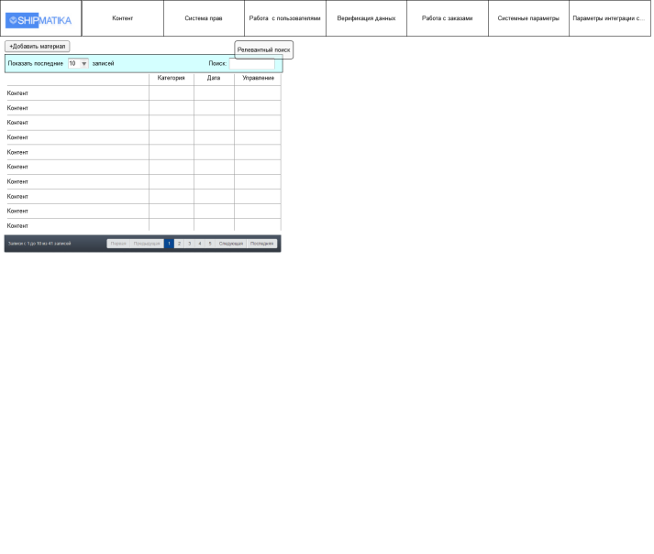

* 1. ****Требования к обеспечению серверной части****

Для функционирования сайта с учетом высоких нагрузок необходимо оборудование, отвечающее следующим требованиям:

***3,4 (3,8) Ghz, HDD 2xSAS 300GB, RAM 16Gb – 2 шт.***

Минимальная конфигурация сервера: ***4x2267MHz***, ***HDD 20GB, RAM 512Mb.***

* 1. Интеграция со службами доставки

Интеграция со службами доставки товаров будет реализована при помощи API перевозчиков, встроенных на портал в качестве «калькуляторов» доставки.

* 1. Интеграция с бухгалтерскими программами

Функционирование портала подразумевает трехсторонний обмен данными: портал – бухгалтерия – склад. Со стороны РФ используется пакет решений на базе 1С - 1С:Бухгалтерия и 1С:Склад. Со стороны США используется QuickBooks и логистический софт, который пока не разработан. Подробная схема трехстороннего взаимодействия представлена в Приложении 1.